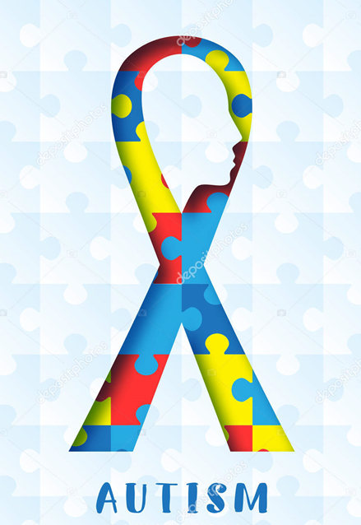



г. Нижние Серги
Причины развития аутизма  1.Пожилой возраст отца.  2.Маленький вес при рождении.  3. Недостаток кислорода во время родов.  4.Недоношенность.  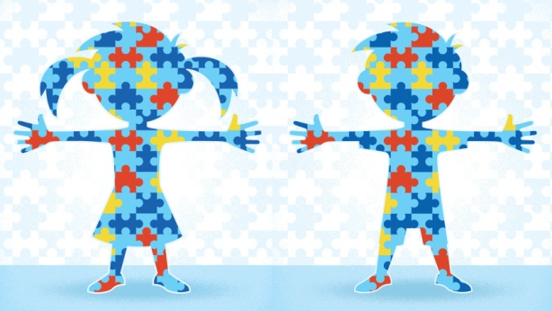  5. Считают, что мальчики чаще страдают от этого  заболевания.  6.Отягощающее воздействие могут оказывать: растворители, тяжелые металлы, фенолы, пестициды.  7. Перенесенные во время беременности инфекционные заболевания.  8. Курение, употребление наркотических средств, алкоголя. | Портрет аутичного ребенка    Такие дети часами могут лежать и смотреть на игрушку или картину на стене, а могут неожиданно испугаться собственных рук. Если посмотреть на то, как ведут себя дети аутисты, то можно заметить их частые раскачивания в коляске или кроватке, однообразные движения руками. Становясь старше, такие дети не выглядят более живыми, они, наоборот, резко отличаются от сверстников своей отрешенностью, безразличием ко всему, происходящему вокруг. Чаще всего они при общении не смотрят в глаза, а если и смотрят на человека, то разглядывают одежду или черты лица. Играть в коллективные игры они не умеют и предпочитают одиночество. | Памятка для родителей аутистов  1.Вы должны любить своего малыша таким, какой он есть.  2. Всегда учитывайте интересы ребенка.  3.Строго соблюдайте режим дня и ритм жизни. Старайтесь выработать и соблюдать определенные ритуалы, которые будут повторяться каждый день.  4.Чаще посещайте группу или класс, где обучается ваш ребенок. 5.Разговаривайте с малышом, даже, если он вам не отвечает.  6.Старайтесь создавать комфортную обстановку для игр и обучения. 7.Всегда терпеливо объясняйте малышу этапы деятельности, желательно подкрепляя это картинками.  8.Не допускайте переутомления.  Если вашему малышу поставили такой диагноз, как аутизм, то не стоит отчаиваться. Главное любить его и принимать таким, какой он есть, а также постоянно заниматься, посещать психолога.

